Mariusz KÓZKA Jan KULAWIK Anna ZUB

Chirurgiczne leczenie przewlekłej niewydolności żylnej w materiale własnym

Surgical treatment of chronic venous insufficiency
II Katedra Chirurgii Ogólnej
Collegium Medicum
Uniwersytetu Jagiellońskiego w Krakowie Kierownik: Prof, dr hab. med. Danuta Karcz
Dodatkowe słowa kluczowe:
przewlekła niewydolność żylna leczenie operacyjne
Additional key words:
chronic venous insufficiency (CVI) surgical treatment
Adres do korespondencji:
Dr Mariusz Kózka
II Katedra Chirurgii Ogólnej CM UJ
31-501 Kraków, ul. Kopernika 21
Współcześnie większość zagadnień związanych z chorobami żył kończyn dolnych określanych jest mianem przewlekłej niewydolności żylnej (PNŻ). Pod tym pojęciem rozumie się zespół objawów pojawiających się w następstwie utrudnionego odpływu krwi z kończyn dolnych. Jako pojęcie szerokie obejmuje zastój krwi w układzie powierzchownym i głębokim. Różnorodna i bogata symptomatologia chorób żył sprawia, że leczenie powinno być wielokierunkowe a często również wielospecjalistyczne. Planowanie sposobu leczenia PNŻ wymaga zrozumienia etiologii pierwotnej niewydolności żył układu powierzchownego i głębokiego. Leczenie operacyjne ma na celu usunięcie refluksu w żyle od- piszczelowej oraz żyłach przeszywających. Dodatkowo, w trakcie zabiegu należy usunąć zmiany żylakowe w sposób, który daje najlepszy efekt kosmetyczny. Celem pracy była analiza metod operacyjnych stosowanych u chorych w leczeniu PNŻ w stopniu 2-4 wg CEAP. Badaną grupę stanowili chorzy operowani w II Katedrze Chirurgii Ogólnej CM UJ w okresie od kwietnia 1998, do kwietnia 2003 r. W grupie 311 chorych wśród których było 257 z żylakami pierwotnymi, 25 chorych z żylakami nawrotowymi oraz 29 chorych z objawami zespołu pozakrzepowego. Do zabiegu operacyjnego chorzy byli kwalifikowani na podstawie badania klinicznego i wyniku USG układu żyl- nego kończyn dolnych. Najczęściej wykonywanym zabiegiem (62%) w całej badanej grupie było usunięcie żyły odpiszczelowej (VSM) uzupełnione o miniflebektomię żylaków. Na wybór metody operacyjnego leczenia największy wpływ miało rutynowo wykonywane badanie USG przed kwalifikacją do zabiegu. Celem zwiększenia ra- dykalności zabiegu wprowadzono metodę endoskopowego zamykania niewydolnych perforatorów goleni.
Wstęp
Choroby żył kończyn dolnych stanowią istotny i stale rosnący problem współczesnej opieki zdrowotnej, a wzrost zachorowań nierozerwalnie łączy się z warunkami
Nowadays most issues regarding venous disorders are described as chronic venous insufficiency (CVI)- which is defined as all symptoms that manifestate as impaired blood outflow from the lower limbs or in general the result of blood stasis in the deep and superficial venous system. Due to the fact that the symptomatology of venous diseases is wide, the treatment should be multioriented and often as well multi-specialized. The treatment of CVI needs a good understanding of the etiology of the primary insufficiency of the superficial and the deep venous systems. The main purpose of the surgical therapy is to remove the reflux in the great saphenous vein and the perforating veins. Additionally, during the surgical treatment the varicous veins should be removed in a way that gives the best cosmetic effect.
In this article we presented the analysis of different surgical treatments in patients diagnosed with CVI 2-4 grade according to CEAP scale. The patients were hospitalized in our Clinic between april 1998 and april 2003. This group consisted of 311 patients, among them were 257 patients with primary varices, 25 patients with recurrent varices and 29 with post- thrombotic syndrome. The choice of surgery was based on clinical examination and the result of venous USG. The most frequent (62%) surgical therapy was removal of the great saphenous vein with miniphlebectomy. To make the treatment more efficient we used the endoscopic method of obliteration of the insufficient perforating veins in lower limbs, called subfascial endoscopic perforating surgery (SEPS).
życia, które niesie ze sobą współczesna cywilizacja. Badania epidemiologiczne jednoznacznie wskazują iż niewydolność żylna staje się coraz częstszym problemem w krajach wysokouprzemysłowionych i dotyczy
48
Przegląd Lekarski 2003 / 60 / Suplement 7
M. Kózka i wsp.

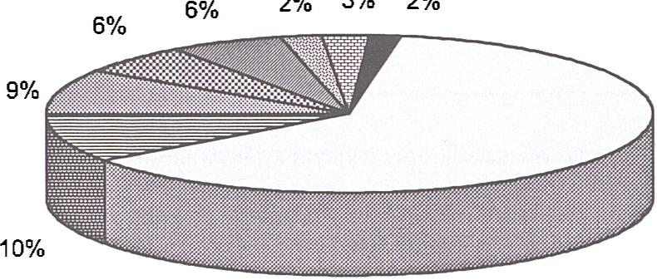
znacznej liczby osób czynnych zawodowo. Współcześnie większość zagadnień związanych z chorobami żył kończyn dolnych określanych jest mianem przewlekłej niewydolności żylnej (PNŻ). Pod tym pojęciem rozumie się zespół objawów pojawiających się w następstwie utrudnionego odpływu krwi z kończyn dolnych. Jako pojęcie szerokie obejmuje zastój krwi w układzie powierzchownym i głębokim. Różnorodna i bogata symptomatologia chorób żył sprawia, że leczenie powinno być wielokierunkowe a często również wielospecjalistyczne.
W warunkach prawidłowych odpływ krwi z kończyn dolnych zależy od sprawnie działających naczyń żylnych powierzchownych, głębokich oraz zespołu żył łączących i przeszywających. Za sprawne funkcjonowanie tych trzech układów, zarówno w pozycji stojącej jak i siedzącej odpowiedzialne są zastawki żylne sprawiające, że krew odpływa jednokierunkowo tzn. w kierunku serca oraz z układu żylnego powierzchownego do głębokiego. Największe znaczenie dla antygra- witacyjnego ruchu krwi żylnej ma praca mięśni łydek. Od prawidłowego działania tzw. pompy łydkowej zależy sprawny odpływ krwi. Zaburzenie czynności jednego z powyższych układów prowadzi do zmian patologicznych i powstania nieodwracalnych następstw. Efektem wzrostu ciśnienia w układzie powierzchownym jest trwałe odcinkowe poszerzenie żyły nadające jej poskręcany, wydłużony przebieg. W sytuacji wystąpienia pojedynczego żylaka należy liczyć się z postępem choroby, w konsekwencji doprowadzającej do zmian patologicznych na długich odcinkach żył, niejednokrotnie obejmując całą kończynę. Mówimy wówczas o chorobie żylakowej. Zastój krwi prowadzący do nadciśnienia w układzie żylnym prowadzi do wyzwolenia szeregu zmian patologicznych w mikrokrążeniu, odpowiedzialnych za istotne objawy kliniczne. W początkowej fazie nadciśnienia żylnego następuje wydłużenie okresu zamknięcia zwieraczy przedwłośniczkowych, co ogranicza napływ do mikrokrążenia. W zaawansowanej niewydolności żylnej dochodzi do otwarcia przetok tętniczo-żylnych ze wstecznym przepływem krwi. Następuje nieprawidłowe gromadzenie się i adhezja leukocytów obojęt- nochłonnych do śródbłonka naczyń włosowatych. Zaktywowane leukocyty produkują wolne rodniki tlenowe oraz uwalniają mediatory stanu zapalnego (bradykinina, histamina, serotonina), doprowadzając do uszkodzenia bariery śródbłonkowej i patologicznego przemieszczania się płynów. Przechodzenie płynu do tkanek wiąże się ze zwiększeniem lepkości krwi w naczyniach włosowatych, co może być przyczyną mikrozakrzepicy i powstawania zatorów [5,6,9,20]. Istnieje wiele czynników przyspieszających rozwój żylaków i dolegliwości związanych z ich występowaniem. Praca w pozycji stojącej lub długotrwałe siedzenie ogranicza działanie pompy mięśniowej łydki, co powoduje zwolnienie odpływu krwi i tendencję do tzw. zalegania krwi w kończynach. Mała aktywność ruchowa w życiu codziennym, nadwaga - to również czynniki utrudniające odpływ krwi. Istotne są również skłonności dziedziczne, bowiem prawie 70% pacjentów potwierdza rodzin-
Tabela I
Grupy chorych.
Groups of patients.
 | Chorzy |  | kobiety |  | mężczyźni
 | ilość | śr. wieku | ilość | śr. wieku | ilość | śr. wieku
Grupa I | 257 | 45,9 | 200 | 45,1 | 57 | 48,5
Grupa II | 25 | 53,5 | 23 | 53,6 | 2 | 52,5
Grupa III | 29 | 51,5 | 14 | 55,4 | 15 | 48,0
Razem | 311 | 46,5 | 237 | 45,8 | 74 | 48,5
Tabela II
Zabiegi operacyjne w badanej grupie chorych.
Surgical procedures in analysed group of patients.
stripping VSM z miniflebektomią | 203
stripping VSM, VSP z miniflebektomią | 32
tylko miniflebektomia | 30
stripping ode. udowego VSM z miniflebektomią | 20
stripping ode. podudziowego VSM z miniflebektomią | 20
stripping ode. goleniowego VSM, VSP z miniflebektomią | 7
stripping VSP z miniflebektomią | 9
ligaturatio VSM | 5
Razem | 326
62%
Rycina 1
Udział procentowy zabiegów w badanej grupie chorych. Percentage of selected procedures in analysed group of patients.
ne występowanie żylaków. Często bywa tak, że matki i córki mają żylaki w tym samym wieku. Niebagatelny jest również wpływ czynników hormonalnych. Świadczy o tym fakt ok. 3-krotnie częstszego występowania żylaków u kobiet. Ponadto ciąża, antykoncepcja i substytucja hormonalna, mogą zwiększać częstość występowania choroby żylakowej.
W miarę powiększania się żylaków i narastania zaburzeń w odpływie krwi z kończyn, występują bóle, pieczenia, pulsowania i obrzęki. Innym następstwem nieleczo- nej choroby żylakowej mogą być przebarwienia skórne i swędzące zmiany wypryskowe. Krańcową postacią niewydolności żylnej są owrzodzenia żylne goleni. Równie groźnym powikłaniem, są zapalenia zakrzepowe żylaków. Zmiany zapalne mogą ograniczyć się do jednego żylaka lub rozprzestrzeniać się na sąsiadujące żyły powierzchowne, a nawet powodować powstawanie zakrzepicy żył głębokich. Leczenie zachowawcze przewlekłej niewydolności żylnej nie
□ stripping VSM z miniflebektomi^
^stripping VSM, VSP z
miniflebektomi^
S3tylko miniflebektomia
^stripping ode. udowego VSM z
miniflebektomia
- stripping ode. podudziowego
VSM z miniflebektomia
^stripping ode. podudziowego
VSM, VSP z miniflebektomia
S stripping VSP z miniflebektomia
- ligaturatio VSM
doprowadza do zniknięcia zmian żylakowych, może natomiast zapobiegać powiększaniu się żylaków i występowaniu powikłań [5,6,8,9,21].
Celem pracy była ocena wyników operacyjnego leczenia chorych z objawami przewlekłej niewydolności żylnej w stopniu zaawansowania od 2 do 4 wg skali CEAP.
Międzynarodowa skala CEAP określa stopień zaawansowania przewlekłej niewydolności żylnej i wskazuje na czynniki prowadzące do jej powstania [10].
C - klasyfikacja kliniczna
(objawy przedmiotowe)
E - klasyfikacja etiologiczna (wrodzona, pierwotna, wtórna) A - klasyfikacja anatomiczna (układ powierzchowny, głęboki, przeszywający) P - klasyfikacja patofizjologiczna (refluks, niedrożność)
Najbardziej przydatna w codziennej praktyce oraz w szybkiej ocenie stanu za-
Przegląd Lekarski 2003 / 60 / Suplement 7
49

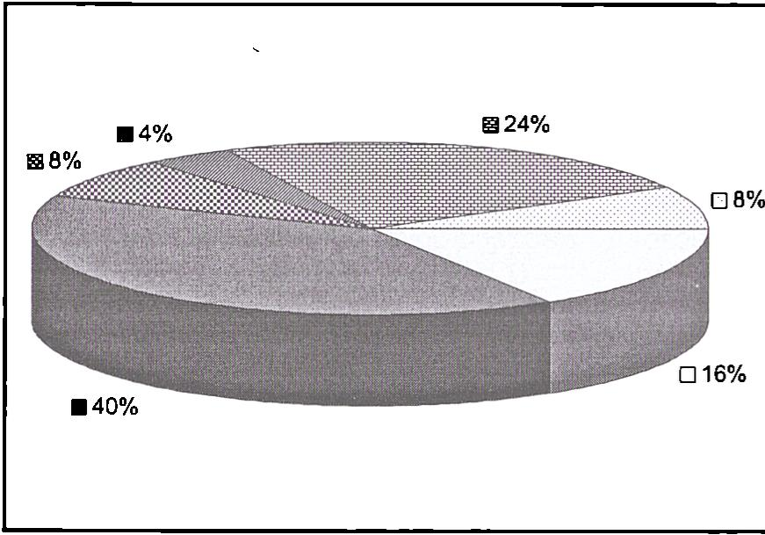
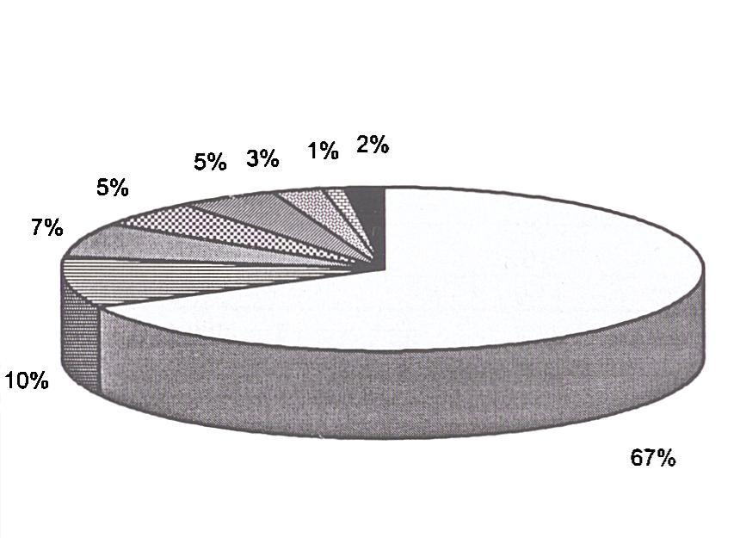
Tabela III
Zabiegi w żylakach pierwotnych. Procedures in primary varices.
rodzaj zabiegu | Ilość
stripping VSM z miniflebektomią | 183
stripping VSM, VSP z miniflebektomią | 27
tylko miniflebektomią | 19
stripping ode. udowego VSM z miniflebektomią | 14
stripping ode. podudziowego VSM z miniflebektomią | 14
stripping ode. podudziowego VSM, VSP z miniflebektomią | 7
ligaturatio VSM | 5
stripping VSP z miniflebektomią | 3
razem | 272
- stripping VSM z miniflebektomią
- stripping VSM, VSP z miniflebektomią
- tylko miniflebektomią
- stripping ode. udowego VSM z miniflebektomią
- stripping ode. podudziowego VSM z miniflebektomią
- stripping ode. podudziowego VSM, VSP z miniflebektomią
E3 stripping VSP z miniflebektomią
- ligaturatio VSM
Rycina 2
Udział procentowy poszczególnych typów zabiegów w leczeniu operacyjnym żylaków pierwotnych. Percentage of selected procedures in surgical treatment of primary varices.
Tabela IV
Zabiegi w żylakach nawrotowych.
Procedures in recurrent varices.
stripping VSM z miniflebektomią | 4
tylko miniflebektomią | 10
stripping ode. udowego VSM z mininebeklomią | 2
stripping ode. podudziowego VSM z miniflebektomią | 1
stripping VSP z miniflebektomią | 6
rewizja opuszki | 2
Razem | 25
- stripping VSM z miniflebektomią
■ tylko miniflebektomią
E3 stripping ode. udowego VSM z miniflebektomią
E stripping ode. podudziowego VSM z miniflebektomią
- stripping VSP z miniflebektomią
- rewizja opuszki
Rycina 3
Udział procentowy poszczególnych typów zabiegów w leczeniu operacyjnym żylaków nawrotowych. Percentage of selected procedures in surgical treatment of recurrent varices.
awansowania PNŻ jest siedmiostopniowa klasyfikacja kliniczna (C):
Stopień 0 - niewidoczne lub niewyczuwalne objawy choroby żylnej.
Stopień 1 - teleangiektazje
i żyły siatkowate.
Stopień 2 - żylaki.
Stopień 3 - obrzęk bez zmian skórnych.
Stopień 4 - zmiany skórne (przebarwienia, wyprysk żylny, lipodermatosclerosis).
Stopień 5 - zmiany skórne opisane w stopniu 4 z wygojonym owrzodzeniem.
Stopień 6 - zmiany skórne z czynnym owrzodzeniem.

Materiał i metody
Analizowaną grupę stanowiło 311 chorych operowanych w II Katedrze Chirurgii Ogólnej CM UJ w okresie od kwietnia 1998, do kwietnia 2003 r., z powodu przewlekłej niewydolności żylnej kończyn dolnych w stopniu 2-4 wg CEAP. W analizowanej grupie było 237 kobiet oraz 74 mężczyzn. Średnia wieku kobiet wynosiła 45,8 lat, a mężczyzn 48,5 lat (tabela I). Wszyscy zostali przydzieleni do jednej z następujących grup:
- grupa - chorzy z pierwotnymi żylakami kończyn
dolnych;
- grupa - chorzy z żylakami nawrotowymi;
- grupa - chorzy z objawami zespołu
pozakrzepowego.
Łącznie u wszystkich chorych wykonano 326 zabiegów operacyjnych. Do zabiegu chorzy byli kwalifikowani na podstawie badania klinicznego i wyniku USG układu żylnego kończyn dolnych. Badanie kliniczne obejmowało ocenę rozległości zmian żylakowych oraz stopień zaawansowania przewlekłej niewydolności żylnej wg CEAP. Następnie każdy chory był kierowany do wykonania USG układu żylnego kończyn dolnych celem oceny wydolności układu powierzchownego, głębokiego i przeszywającego. Po wykonaniu badania USG ustalano wskazania do rodzaju zabiegu operacyjnego.
Wykonano następujące typy zabiegów operacyjnych:
- Stripping żyły od piszczelowej (VSM) z minifle- bektomiążylaków-jeżeli stwierdzono niewydolność żyły odpiszczelowej na całym odcinku;
- Stripping VSM i żyły odstrzałowej (VSP) z miniflebektomią żylaków - jeżeli niewydolności VŚM towarzyszyła niewydolność VSP;
- Miniflebektomią - wówczas gdy w badaniu USG nie stwierdzano niewydolności głównych żył układu powierzchownego;
- Stripping udowego odcinka VSM i miniflebek- tomię - jeżeli w badaniu USG goleniowy odcinek żyły odpiszczelowej był wydolny;
- Stripping goleniowego odcinka VSM z miniflebektomią - gdy w badaniu USG stwierdzono niewydolność VSM w odcinku goleniowym;
- Stripping goleniowego odcinka VSM, stripping VSP i miniflebektomią - przy stwierdzeniu niewydolności VSM w odcinku goleniowym i niewydolności VSP.
- Stripping VSP z miniflebektomią-jeżeli w badaniu USG stwierdzono niewydolność VSP bez niewydolności VSM.
- Podwiązanie VSM w jej ujściu w przypadku wstępującego zapalenia zakrzepowego VSM.
Kolejną analizowaną grupą byli chorzy z żylakami nawrotowymi. W omawianym okresie operowano 25 chorych z nawrotowymi żylakami kończyn dolnych. Wśród nich było 2 (8%) mężczyzn i 23 (92%) kobiety. Średnia wieku tych chorych wynosiła 53,5 lata. Byli to chorzy u których pierwotny zabieg operacyjny z powodu żylaków wykonano w różnych ośrodkach chirurgicznych w okresie kilku do kilkunastu lat wstecz. W tej grupie chorych wykonano następujące typy zabiegów operacyjnych:
- Miniflebektomią.
- Stripping udowego odcinka VSM
i miniflebektomlę.
50
Przegląd Lekarski 2003 / 60 / Suplement 7
M. Kózka i wsp.

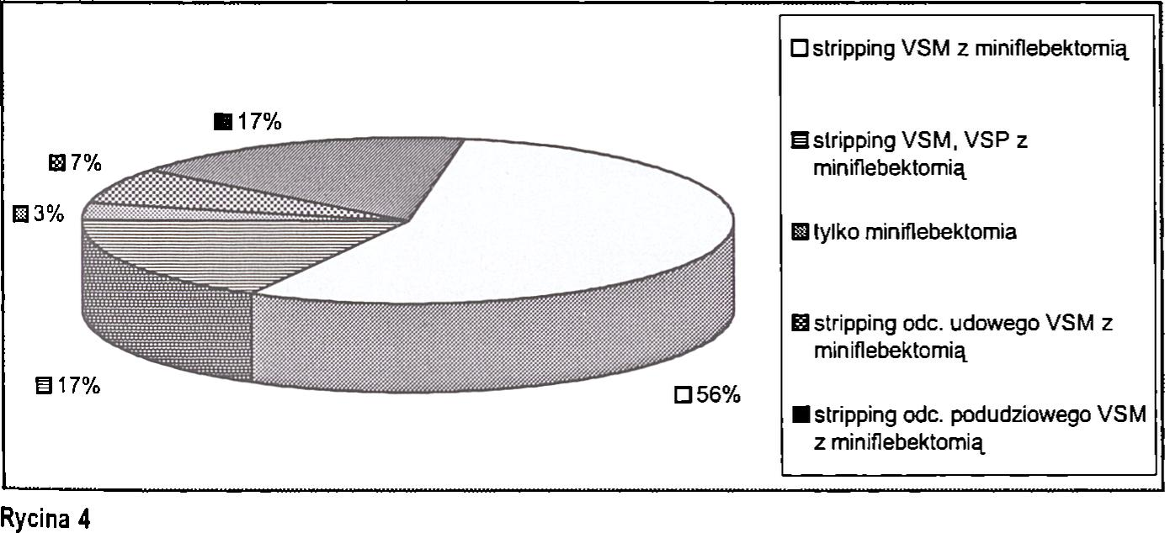
Tabela V
Zabiegi w zespole pozakrzepowym.
Procedures in postthrombotic syndrome.
stripping VSM i miniflebektomią | 16
stripping VSM.VSP i miniflebektomią | 5
stripping goleniowego odcinka VSM i miniflebektomią | 5
stripping udowego odcinka VSM i miniflebektomią | 2
tylko miniflebektomią | 1
Razem | 29
Udział procentowy poszczególnych typów zabiegów w leczeniu operacyjnym zespołu pozakrzepowego. Percentage of selected procedures in surgical treatment of postthrombotic syndrome.
- Stripping goleniowego odcinka VSM
i miniflebektomię.
- Stripping VSM z miniflebektomią.
- Stripping VSP z miniflebektomią.
- Rewizję opuszki VSM i podwiązanie bocznic.
Następną grupę stanowią chorzy z objawami zespołu pozakrzepowego. Operowano 29 takich chorych. W tej grupie było 15 (51,7%) mężczyzn oraz 14 (48,3%) kobiet. Średnia wieku wynosiła 51,4 lata. U tych chorych wykonano następujące typy zabiegów operacyjnych:
- Stripping VSM z miniflebektomią.
- Stripping udowego odcinka VSM
z miniflebektomią.
- Stripping goleniowego odcinka VSM z miniflebektomią.
- Stripping VSM i VSP z miniflebektomią.
- Wyłącznie miniflebektomię.
Od 2000 roku zabiegi usunięcia żylaków uzupełniano o wykonanie kruroskopii. Jest to metoda polegająca na podpowięziowym przecinaniu żył przeszywających. Przełom lat osiemdziesiątych i dziewięćdziesiątych XX wieku jest okresem rozwoju matoinwazyjnych metod chirurgii endoskopowej. Pierwowzorem operacji endoskopowych w chirurgii żylaków była zaproponowana przez Lintona technika podpowięziowego przecinania żyl przeszywających. Metoda polega na podpowięziowym wprowadzeniu endoskopu (kruroskopu) przez małe nacięcie na przyśrodkowej powierzchni w 1/3 bliższej podudzia, zlokalizowaniu i naslępowym zaklipsowaniu niewydolnych żył przeszywających. W przedstawianej pracy, wszędzie tam, gdzie w badaniu USG stwierdzono niewydolność perforatorów na przyśrodkowej powierzchni goleni, zabieg usunięcia żył układu powierzchownego uzupełniano o endoskopowe zaopatrzenie żył przeszywających. Wykonano 30 zabiegów kruroskopowych.
Wszystkich chorych operowano w znieczuleniu na- doponowym i uruchamiano po 24 godzinach z utrzymanym opatrunkiem kompresyjnym. Średni czas pobytu chorego w oddziale po zabiegu wynosił 4 dni. Po upływie 7-8 dni usuwano szwy. W przebiegu pooperacyjnym kontynuowano leczenie lekami flebotropowymi oraz kom- presoterapię z użyciem opasek elastycznych. Badania kontrolne przeprowadzano w Poradni Chorób Naczyń II Katedry Chirurgii. Czas obserwacji chorych wahał się od kilku tygodni do 2 lat. Wszyscy chorzy w okresie poope
racyjnym kontynuowali leczenie farmakologiczne lekami flebotropowymi przez okres 3-6 miesięcy. U wszystkich chorych stosowano kompresoterapię przez 3-4 tygodnie.

Wyniki
U wszystkich chorych poddanych leczeniu operacyjnemu z powodu żylaków kończyn dolnych i zespołu pozakrzepowego wykonano 326 zabiegów. Rodzaj i ilość poszczególnych operacji przedstawia tabela II oraz rycina 1. Grupa z żylakami pierwotnymi obejmowała 257 chorych, u których wykonano 272 zabiegi. Rodzaj wykonanych zabiegów operacyjnych przedstawia tabela III i rycina 2. W omawianej grupie chorych najczęściej wykonywanym zabiegiem był stripping VSM połączony z miniflebektomią żylaków. Najrzadziej wykonywano usunięcie VSP połączone z miniflebektomią.
W grupie chorych z żylakami nawrotowymi najczęściej wykonywanym zabiegiem była miniflebektomią, najrzadziej zaś wykonano stripping goleniowego odcinka VSM i miniflebektomię. Szczegółowe dane zawiera tabela IV i rycina 3.
W grupie chorych z objawami zespołu pozakrzepowego najczęściej wykonywanym zabiegiem był stripping VSM i miniflebekto- mia, najrzadziej zaś wykonano miniflebektomię. Szczegółowe dane przedstawia tabela V i rycina 4.
Cennym uzupełnieniem leczenia operacyjnego we wszystkich grupach chorych było stosowanie kruroskopii, dzięki której można likwidować niewydolne perforatory, zarówno te stwierdzane wcześniej w USG, jak i znajdowane w trakcie zabiegu. Zaletą metody endoskopowej jest zwiększenie doszczętności zabiegu w eliminowaniu przecieku z układu głębokiego do powierzchownego.
Powikłania
U wszystkich chorych wystąpiły mniej lub bardziej rozległe krwiaki zwłaszcza w okolicy po usuniętej żyle odpiszczelowej. Do wczesnych powikłań należy zaliczyć powierzchowne ropienia ran pooperacyjnych, które w naszym materiale obserwowano w 2% przypadków. Najistotniejszym powikłaniem w całej analizowanej grupie operowanych chorych było uszkodzenie nerwu udo- wo-goleniowego. Niedoczulica i parestezje przyśrodkowej powierzchni podudzia wystąpiły u 35% chorych, bezpośrednio po zabiegu operacyjnym, a w 3,4% przybrały charakter trwały. U 1% chorych powikłaniem po znieczuleniu były uporczywe bóle głowy. W analizowanej grupie chorych nie obserwowano powikłań zakrzepowych.

Omówienie
Wskazaniem do leczenia operacyjnego choroby żylakowej są zmiany powodujące wyraźny defekt kosmetyczny i niewydolność żył przeszywających ze zmianami troficznymi skóry. Celem leczenia operacyjnego jest trwałe usunięcie żylaków z likwidacją nadciśnienia w układzie powierzchownym oraz uzyskanie dobrego efektu kosmetycznego [10,12,14,17,18, 21 ]. Oba powyższe warunki spełnia małoinwazyjna metoda leczenia operacyjnego zwana miniflebektomią. Pozwala ona na usuwanie nawet rozległych zmian żylakowych z niewielkich nacięć skóry. Uzupełnieniem takiego postępowania jest odcięcie wszystkich dopływów dochodzących do opuszki żyły oraz podskórne usunięcie całej, lub części niewydolnej żyły odpiszczelowej. Taki sposób postępowania był najczęściej preferowany w omawianej grupie chorych i jest on zgodny z danymi z piśmiennictwa [1-4,15,16,19]. Sukces operacyjny w dużym stopniu zależy od dobrze przeprowadzonej diagnostyki przedopera- cyjnej. W omawianej grupie chorych rutynowo wykonywano badanie USG przed kwalifikacją do zabiegu, co pozwoliło na precyzyjne zaplanowanie rodzaju zabiegu. Zalecaną metodą operacji na układzie przeszywającym mogą być sposoby endoskopowego zaopatrywania niewydolnych perforatorów (kruroskopia). Operacje endoskopowe mają swoje utrwalone miejsce w leczeniu żylnych owrzodzeń goleni, jednak nasze doświadczenia wskazują iż powinny stanowić uzupełnienie operacyjnego leczenia żylaków kończyn dolnych. Ostateczna ocena przydatności kruroskopii w leczeniu żylaków kończyn dolnych będzie możliwa po przeprowadzeniu obserwacji odległych. Mała liczba publikacji oceniających metody endoskopowe nie pozwala na wprowadzenie ich jako standardu postępowania.

Wnioski
- Rutynowe wykonywanie badania USG przed leczeniem operacyjnym żylaków kończyn dolnych pozwala na precyzyjne wybranie metody operacyjnej.
- Najczęściej wykonywanym zabiegiem w leczeniu żylaków kończyn dolnych jest całkowite usunięcie VSM i miniflebek- tomia.
- Zalecaną metodą operacji na układzie przeszywającym jest kruroskopia.
Przegląd Lekarski 2003 / 60 / Suplement 7
51

Piśmiennictwo
- Bearn P., Fox J.A.: A modified technique for stripping of the long saphenous vein. Phlebology 1993,8, 32.
- Gasser B.G., Pohl P., Mildner A.: Lesionen des nervus saphenus in abhangigkeit von der lechnik des strippings. Phlebologie 1995, 24, 76.
- Gloviczki P., Yao J.S.T.: Handbook of Venous Disorders. Guidelines of the American Venous Forum. Arnold 2001.
- Goren G., Yellin A.E.: Invaginated axial saphenectomy by a semirigid stripper: perforate-invaginate stripping. J. Vase. Surg. 1994, 20,970.
- Jantet G.: What is new in phlebology - from the horizon of the Sydney meeting. Scope on Phlebology and Lymphology 1999, 6, 32.
- Jawień A.: Epidemiologia przewlekłej niewydolności żylnej w Polsce. Choroby żyl nr 24. Publikacja medyczna firmy Servier.
- Kisslaar P.J., Rutger P.H.: Varicose vein and the vascular surgeon. Eur. J. Vase. Surg. 1993, 7,109.
- Kózka M.: Przewlekła niewydolność żylna Twój Magazyn Medyczny 2002, 6, 4.
- Krasiński Z., Kotwicka M., Oszkinis G. i wsp.: Badania nad patogenezą żylaków pierwotnych kończyn dolnych. Wiad. Lek. 1997, 50,10.
- Labropoulos N.: CEAP in clinical practice Vase. Surg1997, 31,224.
- Megyeri A.J.: Video-varicography as a useful help to avoid recidival problems in venous surgery. Phlebology, 1992; Montreal, 1992,1, 697.
- Muller R.: Traitment des varices par phlebectomies ambulatoires. Phlebologie 1966,19, 227.
- Munn S.R., Morton J.B., MacBeth W.A.A.G., McLeish A.R.: To strip or not to strip the long saphenous vein? A varicose veins trial. Br. J. Surg. 1981, 68, 426.
- Noszczyk W.: Uwagi dotyczące leczenia żylaków kończyn dolnych. Pol. Przegl. Chir. 1997, 69,78.
- Raju S., Easterwood L., Fountain T. et al.: Saphenectomy in the presence of chronic venous obstruction. Surgery 1998,123, 637.
- Ricci S., Georgiev M., Goldman M.P.: Ambulatory
Phlebectomy: a practical guide for treating varicose veins. St Louis, MO: CV Mosby, 1995.
- Sarin S., Scurr J.H., Coleridge Smith P.D.: Assessment of stripping the long saphenous vein in lhe treatment of primary varicose veins. Br. J. Surg. 1992, 79, 8893.
- Sarin S., Scurr J. H., Coleridge-Smith P.D.: Stripping of the long saphenous vein in the treatment of primary varicose veins. Br. J. Surg. 1994,81,1455.
- Stonebridge P.A., Chalmers N., Beggs I. et al.: Recurrent varicose veins a varicographic analysis leading to a new practical classification. Br. J. Surg. 1995, 82, 60.
- Takase S. Bergan J.J, Schmid-Schonbein G.W.: Expression of adhesion moleculesand cytokines on saphenous veins in chronic venous insufficiency. Ann. Vase. Surg. 2000,14, 427.
- Zapalski S., Oszkinis G. (red.): Ambulatoryjne leczenie chorób żyl kończyn dolnych. Via Medica. Gdańsk 2001.
52
Przegląd Lekarski 2003 / 60 / Suplement 7
M. Kózka i wsp.

